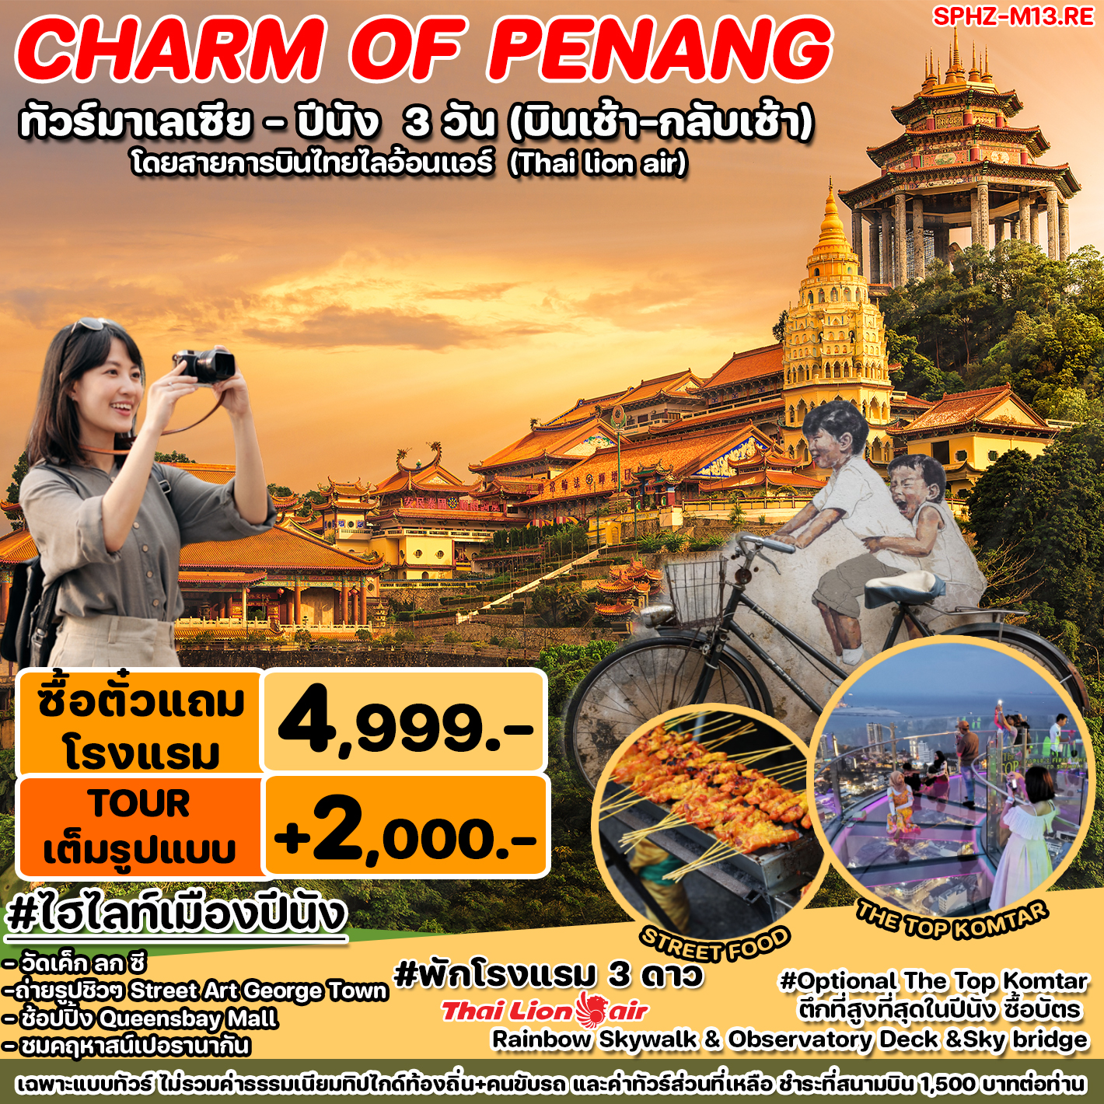
มาเลเซีย-ปีนัง-จอร์จทาวน์ 3 วัน 2 คืน
เดินทางโดยสายการบิน THAILION AIR (SL)
เข้าชมจุดชมเมืองปีนัง อุทยานแห่งชาติ Penang Hill (ยังไม่รวมค่าบัตร)
อาคารที่สูงที่สุดในเมืองปีนัง ทัศนียภาพที่งดงามของปีนังจากจุดชมวิว เดอะท็อป (ยังไม่รวมค่าบัตร)
ชมเมืองจอร์จทาวน์ ชมศิลปะกำแพงย่านจอร์จทาวน์ “สตรีท อาร์ต” ต้นตำหรับอาหาร STREET FOOD อันลือลั่น
วัดพุทธที่ใหญ่ที่สุดในเอเชียตะวันออกเฉียงใต้ วัดเค็ก ลก ซี
ต้นตำหรับอาหาร STREET FOOD อันลือลั่น พาท่าน FOOD TOUR 2 มื้อเต็มๆ
เข้าชมคฤหาสน์เปอรานากัน Pinang Peranakan Mansionวัฒนธรรมเปอรานากัน (รวมค่าบัตร)
เดินเล่น หมู่บ้านชาวประมง Chew Jetty Penang
ไหว้พระขอพร Khun IM See Temple วัดที่เก่าแก่มากในปีนังที่คนในพื้นที่เรียกว่า "ศาลาเจ้าแม่กวนอิม
วัดพุทธที่ใหญ่ที่สุดในเอเชียตะวันออกเฉียงใต้ วัดเค็ก ลก ซี
ช้อปปิ้งสินค้าที่ Queensbay Mall
แจกน้ำดื่มบริการทุกวันวันละ 1 ขวด

วันแรก กรุงเทพฯ – วัดเค็ก ลก ซี – จอร์จทาวน์ – ปีนัง-เดอะท็อป – STREETFOOD TOUR (L)
04.00 น. คณะพร้อมกันที่สนามบินดอนเมือง อาคารระหว่างประเทศ อาคาร 1 สายการบิน THAILION AIR (SL) โดยมีเจ้าหน้าที่ของบริษัทฯคอยต้อนรับและอำนวยความสะดวกในการเช็คเอกสารและสัมภาระ  ค่าธรรมเนียมทิปไกด์ท้องถิ่น+ทิปคนขับรถ+ค่าทัวร์ส่วนที่เหลือ ท่านละ 1,500 บาท  ชำระที่สนามบินดอนเมือง (เฉพาะโปรแกรมทัวร์)  (ไม่รวมค่าทิปหัวหน้าทัวร์ตามความพึงพอใจ)  07.10 น. เดินทางสู่ ท่าอากาศยานนานาชาติปีนัง เมืองปีนัง ประเทศมาเลเซีย โดยสายการบิน THAILION AIR (SL) เที่ยวบินที่ SL132(ไม่รวมอาหาร และเครื่องดื่มบนเครื่อง)  RE-CHECK เอกสารสำหรับใช้เดินทางเข้าประเทศมาเลเซีย  1. พาสปอร์ตที่มีอายุเหลือมากกว่า 6 เดือน ณ วันที่เดินทาง.  10.00 น. เดินทางถึง ท่าอากาศยานนานาชาติปีนัง เมืองปีนัง ประเทศมาเลเซีย หลังผ่านพิธีการตรวจคนเข้าเมืองเรียบร้อย นำท่านเดินทางสู่ปีนัง ประเทศมาเลเซีย (เวลาเร็วกว่าประเทศไทย 1 ชั่วโมง) | Package | Tour
 |   ลูกค้าเช็คอินด้วยตนเองและทำ MDAC ด้วยตนเอง  ไม่ต้องชำระค่าทิปไกด์ท้องถิ่นและคนขับรถ |   มีเจ้าหน้าที่คอยอำนวยความสะดวกในการเช็คเอกสารและสัมภาระ
เที่ยง  รับประทานอาหารเที่ยง ณ ภัตตาคาร  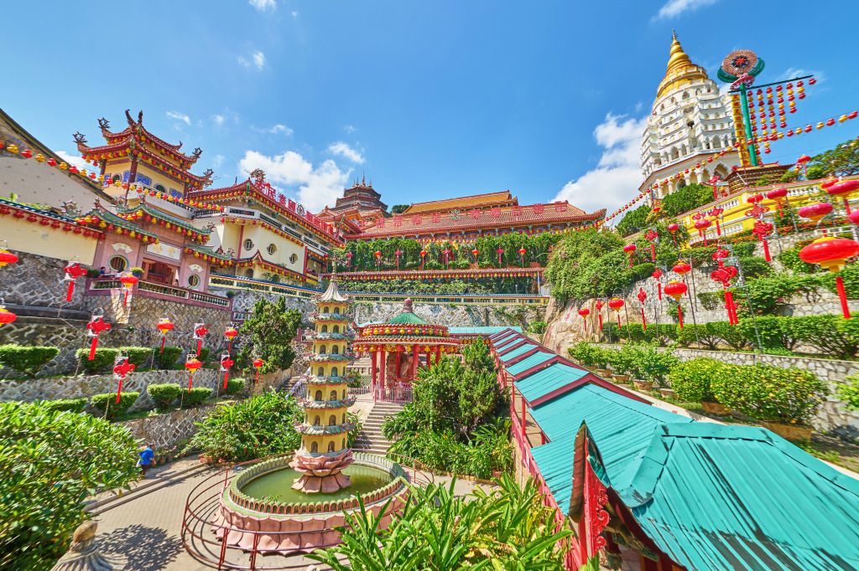  จากนั้นนำท่านเดินทางสู่ วัดเค็ก ลก ซี หรือเจดีย์หมื่นพระ รู้จักกันในอีกชื่อหนี่งคือ Temple of Supreme Bliss เป็นวัดพุทธที่ใหญ่ที่สุดในเอเชีย  ตะวันออกเฉียงใต้ และเป็นหนึ่งในวัดดังของปีนัง สร้างขึ้นในปี ค.ศ1893 มีสิ่งที่น่าสนใจ เช่น หอสวดมนต์ เจดีย์ หอระฆัง สิ่งที่โดดเด่นที่สุด  เจดีย์สมเด็จพระรามหก (เจดีย์พระพุทธเจ้า 10,000 พระองค์) เป็นสัญลักษณ์ที่แสดงถึงความสามัคคีระหว่างนิกายมหายานและหินยาน ลักษณะของเจดีย์เกิดจากการผสมผสานฐานเจดีย์แบบจีน ตัวเจดีย์  ตามแบบไทย และยอดเจดีย์แบบพม่าเข้าด้วยกัน (ไม่รวมค่าขึ้นกระเช้า  เพื่อสักการะเจ้าแม่กวนอิม) ราคาบัตรขึ้นกระเช้า 15 RM(135 บาท) /ท่าน  ชมเมืองจอร์จทาวน์ ผ่านชมป้อมปืนคอนวอลลิส หอนาฬิกาสมัยวิคตรอเรีย อนุสาวรีย์สงครามโลกครั้งที่ 1 City Hall, Town Hall ซึ่งได้รับรางวัลมรดกโลกจากองค์กร UNESCO | ลูกค้าอิสระเที่ยวเอง |   มีทีมงานทัวร์รอรับ  ท่องเที่ยวตามรายการ
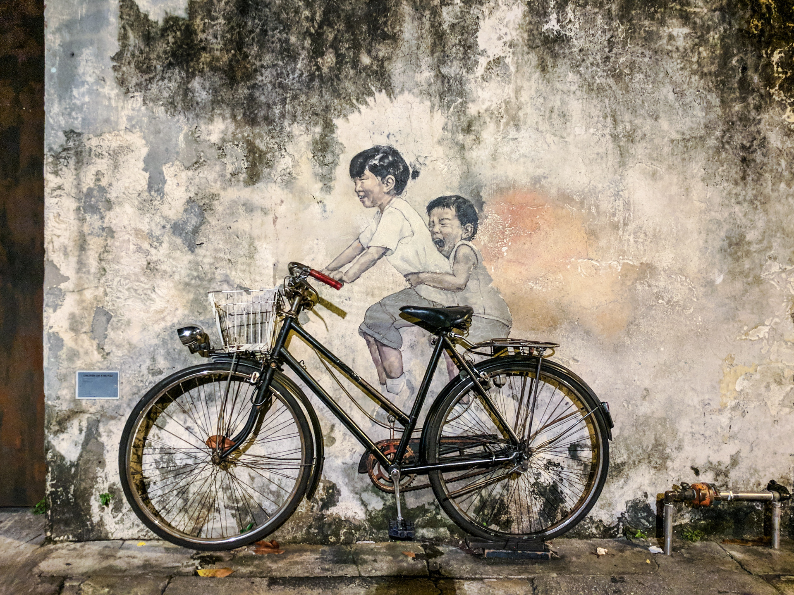  ชมศิลปะกำแพงที่ไม่เหมือนใครย่านจอร์จทาวน์ “สตรีท อาร์ต” ที่เล่าเรื่องย่านเมืองเก่าได้อย่างมีชีวิตชีวาและลงตัว เป็นเมืองมรดกโลกคู่กับเมืองมะละกา ที่ยังคงรักษาวัฒนธรรมและสถาปัตยกรรมที่งดงามไว้ได้อย่างครบถ้วน ไฮไลท์สำคัญคือ ภาพวาดสตรีทอาร์ต (Street Art) ที่ถ่ายทอดความเป็นเอเชียสะท้อนวิถีชีวิตของชาวปีนัง ผ่านภาพวาดเพิ่มสีสันสร้างเสน่ห์ให้จอร์จทาวน์เป็นที่รู้จักมากยิ่งขึ้น  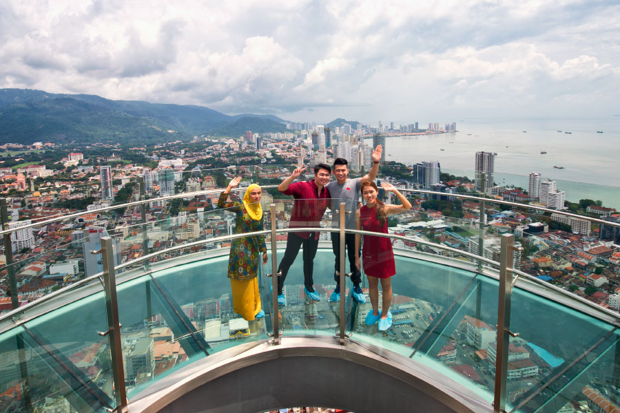  นำท่านเพลิดเพลินกับทัศนียภาพที่งดงามของปีนังจากจุดชมวิว เดอะท็อป (THE TOP) (ไม่รวมค่าบัตรขึ้น Rainbow Skywalk / Observatory Deck & Sky bridge) ประสบการณ์การเดินบนจุดสูงสุด ในอาคารคอมตาร์ (Komtar) ซึ่งเป็นอาคารที่สูงที่สุดในเมือง ตั้งอยู่ที่จุดสูงสุดของจอร์จทาวน์อยู่ที่ชั้น 68 เป็นโอกาสเดียวที่คุณจะได้สอดสายตามองข้ามหลังคาอาคารต่าง ๆ ในปีนังไปที่ภูเขาและมหาสมุทร มอบประสบการณ์ที่น่าตื่นเต้นในการเดินบนอากาศ 816 ฟุตเหนือระดับน้ำทะเล ในขณะเดียวกันหอดูดาวปรับอากาศที่ชั้น 65 ยังมีทางเดินกระจกที่ให้คุณดูโลกข้างล่าง*** ท่านที่ไม่ได้ซื้อ Option สามารถเดินเล่น ช้อปปิ้ง และถ่ายรูป บริเวณอาคาร KOMTAR ***  OPTION !! ขึ้น Rainbow Skywalk / Observatory Deck & Sky bridge  *** ชำระเพิ่มจากค่าทัวร์ จองและชำระก่อนเดินทางเท่านั้น ***  ผู้ใหญ่ : ราคาบัตร 690 บาท  เด็ก : อายุ 3 – 12 ปี ราคาบัตร 590 บาท | ลูกค้าอิสระเที่ยวเอง | มีทีมงานทัวร์นำท่าน  ท่องเที่ยวตามรายการ
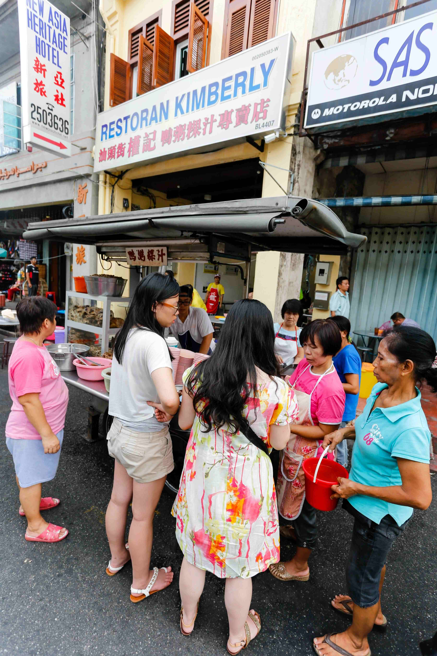  ได้เวลาอันสมควร นำท่านตะลุย Food Tour ชิมอาหาร Street Food ท้องถิ่น เช่นข้าวหน้าเป็ด ที่ร้าน Duck Kway Chap ,ร้านหมูตุ๋น ไก่ตุ๋นเนื้อนุ่มชุ่มลิ้น ที่ร้านSuper Star Chicken Feet Koay Teow Soup มาเยือนปีนังทั้งทีจะพลาดไม่ได้ คือเมนู ลอดช่อง ที่ร้าน Dessert Old Time Delight Shopตลาดกลางคืนถนนคิมเบอร์ลี่ เป็นสถานที่ที่ใครมาปีนัง ก็ต่างต้องแวะมาลองเที่ยวกันซักครั้ง ที่นี่เป็นแหล่งรวมอาหาร Street Food เจ้าเด็ดซ่อนตัวอยู่มากมายมีร้านอาหารให้เลือกหลากหลาย และยังมีอาหารคนท้องถิ่นให้ได้ลอง เต็มสองข้างทาง ถือว่าครบเรื่องการกินเลยทีเดียว  อิสระอาหารค่ำเพื่อสะดวกในการท่องเที่ยว  จากนั้น นำท่านเข้าสู่ที่พัก Cititel Express Penang ระดับ 3 ดาว หรือเทียบเท่า  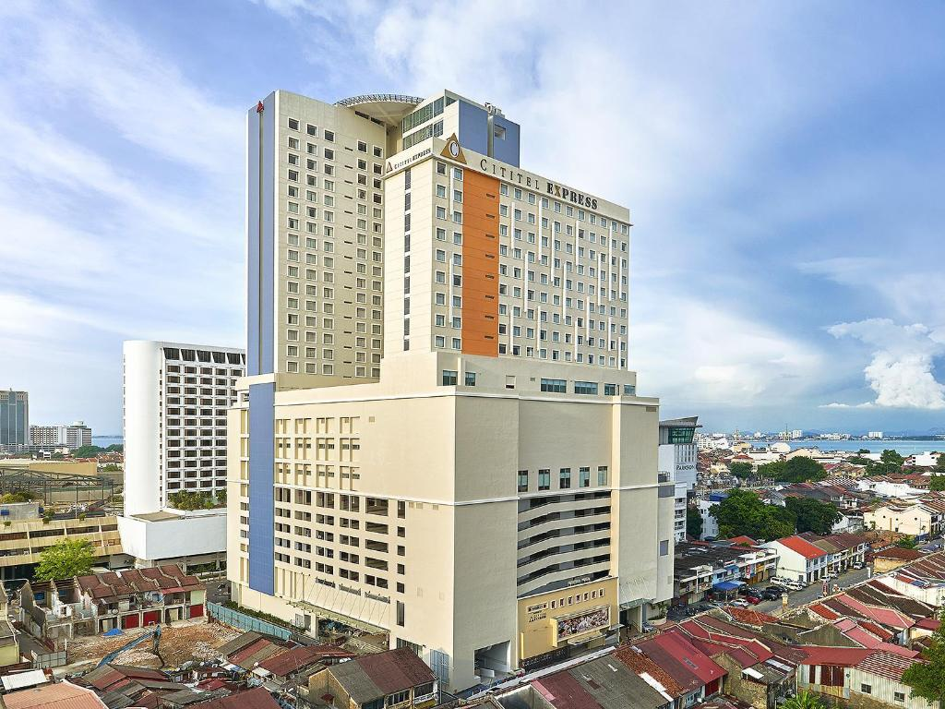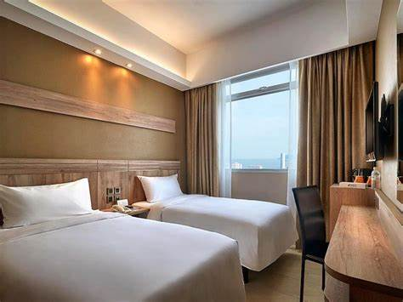  **ข้อมูลสำคัญ**  โรงแรม ที่ Cititel Express Penang ไม่มีห้องพักแบบ 3 ท่าน ไม่มีเตียงเสริม ลูกค้าเลือกว่าจะพัก 3 ท่านในห้อง DBL หรือจะพักเดี่ยว | ลูกค้าอิสระเที่ยวเอง  เช็คอิน ที่พักด้วยตนเอง | มีทีมงานทัวร์นำท่าน  ท่องเที่ยวตามรายการ

วันที่สอง ปีนังฮิลล์ – Pinang Peranakan Mansion - Khun IM See - Queensbay Mall – หมู่บ้านชาวประมง Chew Jetty- Food Tour Chulia (B/-)
โปรแกรม | Package | Tour
เช้า  รับประทานอาหารเช้า ณ ห้องอาหาร
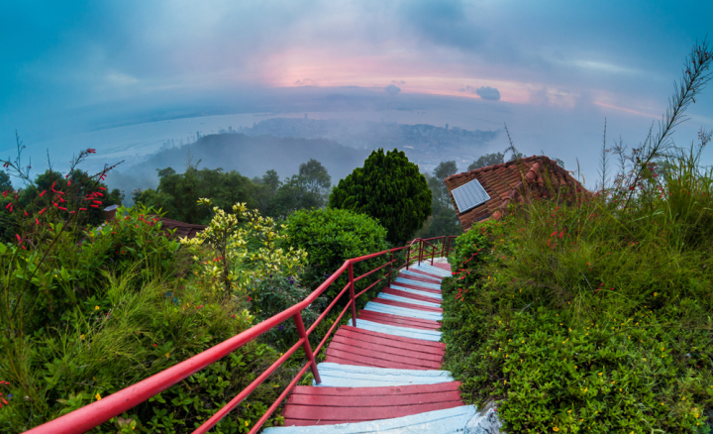  ท่านเดินทางสู่ ปีนังฮิลล์ (Penang Hill) หรืออีกชื่อคือ บูกิต เบนดีรา (Bukit Bendera) ตั้งอยู่บนเนินเขา สูงจากระดับน้ำทะเลประมาณ 823 เมตร ด้วยความสูงระดับนี้ จึงทำให้อากาศเย็นสบาย บริสุทธิ์ สดชื่น และ ด้วยความที่อยู่บนเขา จึงเปจุดชมวิวพาโนรามาได้อย่างเลิศเลอของเมืองจอร์จทาวน์ (George Town) และเมืองใกล้เคียง ทั้งยังได้เห็นสัตว์ป่าน่ารักๆ หลากหลายชนิดอีกด้วย สามารถขึ้นชมบรรยากาศด้านบนด้วยรถราง ทำให้สามารถชมความงามระหว่างทางได้ด้วย นอกจากวิวสวยๆ บนเขาปีนังยังมีวัดแขกให้ได้ถ่ายรูปและสักการะบูชา วันนี้เป็นวัดประจำขององค์ขันธกุมาร (ไม่รวมค่าบัตรรถราง)  ผู้ใหญ่ 12 ปีขึ้นไป NORMAL LANE 30 RM ( 260 บาท )  FAST LANE 95 RM ( 810 บาท)  เด็ก4-12 ปี NORMAL LANE 15 RM ( 130บาท)  FAST LANE 45 RM ( 385 บาท )  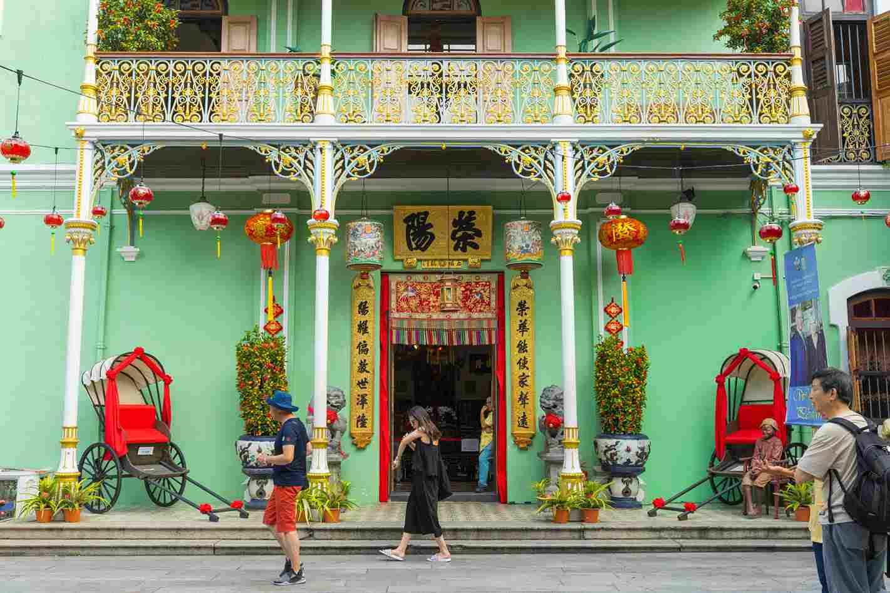  คฤหาสน์เปอรานากัน (Pinang Peranakan Mansion)Penang  Malaysia เป็นวัฒนธรรมเปอรานากัน  (Peranakan) หรือ กลุ่มลูกครึ่งมลายู-  จีน มีให้พบเห็นได้ทั้งในมาเลเซียและ  สิงคโปร์ ถือเป็นแหล่งวัฒนธรรมที่โดด  เด่นมากที่สุดอีกแห่งใน ปีนัง ปัจจุบัน  ได้จัดทำเป็นพิพิธภัณฑ์ (รวมค่าบัตรเข้าแล้ว) | ลูกค้าอิสระเที่ยวเอง | มีทีมงานทัวร์นำท่าน  ท่องเที่ยวตามรายการ
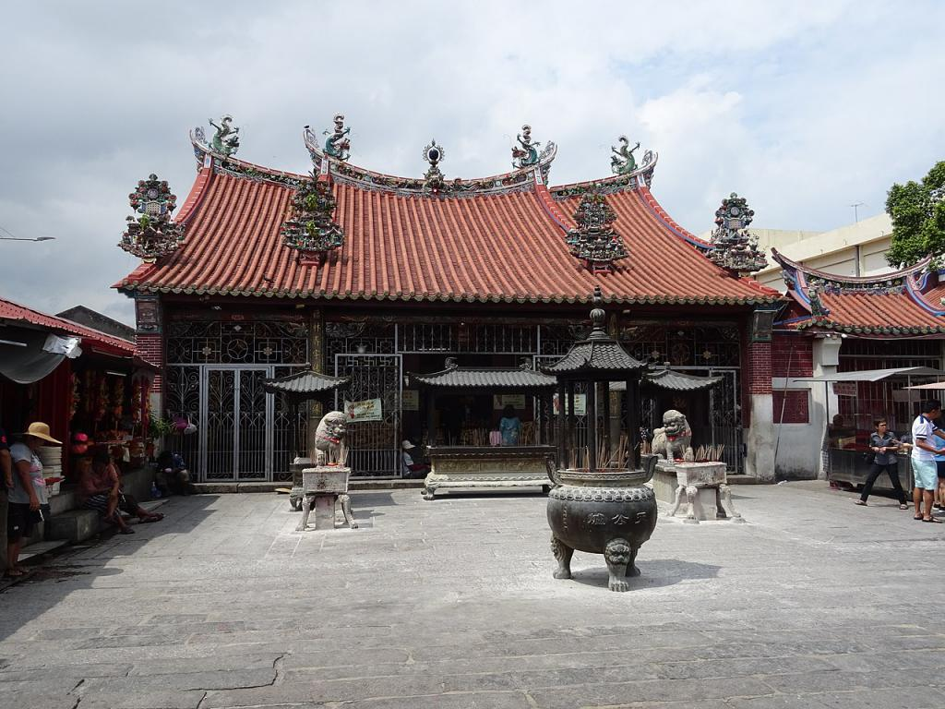  Khun IM See Templeเป็นวัดที่เก่าแก่มากในปีนังที่คนในพื้นที่เรียกว่า "ศาลาเจ้าแม่กวนอิม" สร้างขึ้นในปี พ.ศ. 1800 จนถึงศาลาเจ้าแม่กวนอิมในปัจจุบัน ถือได้ว่าเป็นวัดจีนที่พลุกพล่านและมีชีวิตชีวาที่สุดในปีนัง และทําเลที่ตั้งอยู่ในพื้นที่โบราณสถานซึ่งควรค่าแก่การเยี่ยมชม โดยเฉพาะช่วงเทศกาลตรุษจีน ประดับโคมไฟแดงใหญ่ และยังมีอีกวัดที่น่าสนใจคือ วัดแขก วัดศรีมหามาริอัมมาน เป็นวัดฮินดูที่เก่าแก่ที่สุดของปีนัง สร้างขึ้นเมื่อปีค.ศ. 1883 ภายในวัดเป็นสถานที่ประดิษฐานของรูปปั้นเทพเจ้าสุบรามาเนียม ซึ่งประดับด้วยอัญมณีล้ำค่าทั้งเพชรและมรกต สวยงามมากๆ บริเวณเหนือซุ้มประตูทางเข้าด้านหน้าตกแต่งประดับประดาอย่างวิจิตรบรรจงด้วยงานประติมากรรมรูปเหล่าเทพเจ้าและเทพธิดาในศาสนาฮินดู  นำท่านแวะซื้อ ของฝากร้าน Local product เช่นกาแฟท้องถิ่น,ผงบักกุ้ดเต๋,ช็อกโกแลต (ตามความเหมาะสมของเวลา)  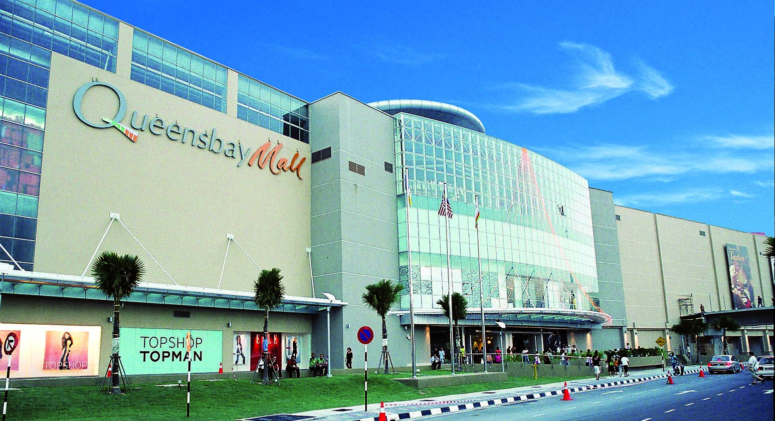  จากนั้นนำท่านช้อปปิ้งที่ Queensbay Mall ตั้งอยู่ในบายันเลปาส ใจกลางเขตการค้าเสรีอุตสาหกรรมที่มีชีวิตชีวา ใกล้กับสะพานปีนังแห่งแรกและแห่งที่สอง รวมถึงสนามบินนานาชาติปีนัง ห้างสรรพสินค้าแห่งนี้ได้กลายเป็นหนึ่งในแหล่งช็อปปิ้งที่เป็นที่ต้องการมากที่สุดสำหรับทั้งคนในท้องถิ่นและนักท่องเที่ยว โดยมีร้านค้าปลีก 5 ระดับ โดยมีอิออนเป็นผู้ดำเนินรายการและร้านค้าปลีกรุ่นเยาว์ 8 แห่ง รวมถึงร้านค้าปลีกมากกว่า 400 ราย (หากมีเวลาเหลือ) | ลูกค้าอิสระเที่ยวเอง | มีทีมงานทัวร์นำท่าน  ท่องเที่ยวตามรายการ
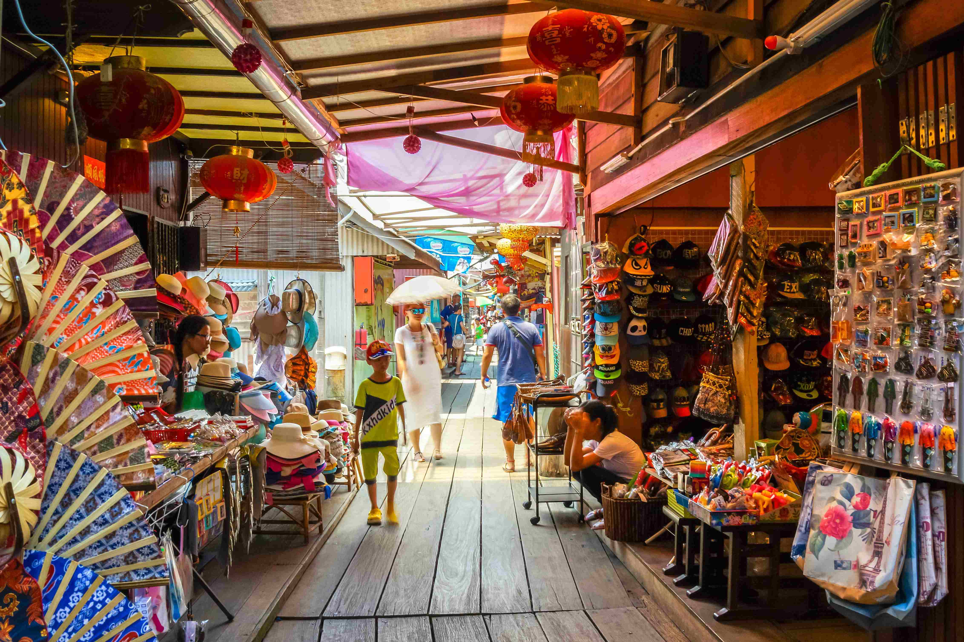  จากนั้นนำท่าน เดินเล่น หมู่บ้านชาวประมง Chew Jetty Penang หรือ ชุมชนชาวประมง Chew Jetty เป็นหมู่บ้านที่ได้รับรางวัล Unesco World Heritage Site (แหล่งมรดกโลก) โดยที่บ้านในชุมชนแห่งนี้ยังคงรูปแบบเดิมไว้ เป็นบ้านไม้เก่าแก่ ผสมผสานศิลปะแบบจีน ยื่นไปในทะเล พร้อมทั้งยังมีบรรยากาศการใช้ชีวิตของชาวบ้าน  *** อิสระอาหารค่ำ ***  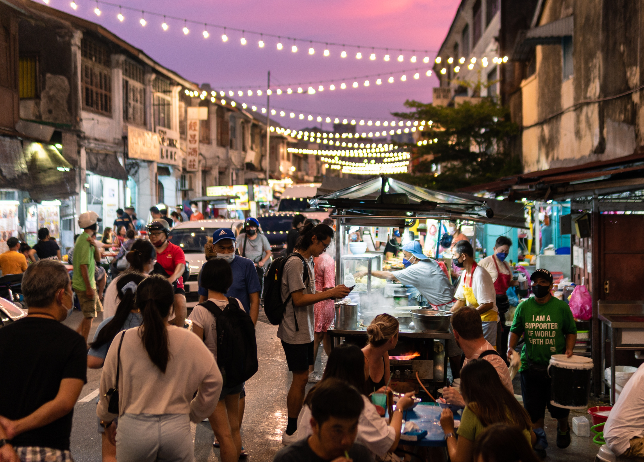  เพื่อให้ท่านได้ลิ้มลองอาหาร STREET FOOD อันเลื่องชื่อของเมืองปีนัง Chulia Street ถนนสายกิน เป็นถนนอีก 1 เส้นที่มีอาหาต่างๆขายเป็นจำนวนมาก Chulia Street ถือว่าเป็นถนนสายที่เก่าแก่ที่สุดอีกสายหนึ่งในจอร์จทาวน์ สร้างขึ้นภายหลังการก่อตั้งจอร์จทาวน์ไม่นานนัก เนื่องจากถนนสายนี้ก็ยังอยู่ในเขตที่เป็นมรดกโลก จึงทำให้สองข้างทางยังคงอนุรักษ์บ้านเรือนและอาคารเก่าแก่ที่มีเสน่ห์เอาไว้ในย่านนี้มีทั้งร้านค้า ร้านอาหาร คาเฟ่ โรงแรม แลเกสต์เฮ้าส์ เป็นย่านที่นักท่องเที่ยวสามารถมาพักที่นี่ แล้วก็ออกเดินเที่ยวสำรวจจุดต่างๆ ในจอร์จทาวน์ได้อย่างสะดวก มีสตรีทอาร์ตให้ชมในมุมต่างๆ ช่วงกลางวันอาจจะไม่คึกคักมาก แต่ในช่วงค่ำๆจะมีชาวปีนังและนักท่องเที่ยวเดินทางมาลองชิมอาหารสตรีทฟู้ดที่บริเวณนี้ เช่น Curry mee, Char kway teow, Hokkian Mee  นำท่านเข้าสู่ที่พัก Cititel Express Penang ระดับ 3 ดาว หรือเทียบเท่า | ลูกค้าอิสระเที่ยวเอง | มีทีมงานทัวร์นำท่าน  ท่องเที่ยวตามรายการ

วันที่สาม รับประทานอาหารเช้า - กรุงเทพ (B)
โปรแกรม | Package | Tour
เช้า  รับประทานอาหารเช้า ณ ห้องอาหาร
ได้เวลาอันสมควรนำท่านเดินทางสู่ท่าอากาศยานนานาชาติปีนัง  11.00 น. ออกเดินทางสู่สนามบินดอนเมือง โดยสายการบิน THAILION AIR (SL) เที่ยวบินที่ SL133 (ไม่รวมอาหาร และเครื่องดื่มบนเครื่อง)  11.40 น. เดินทางกลับถึงสนามบินดอนเมืองโดยสวัสดิภาพ พร้อมความประทับใจ | ลูกค้าอิสระเที่ยวเองลูกค้าเช็คอินด้วยตนเอง | มีเจ้าหน้าที่คอยอำนวยความสะดวกในการเช็คเอกสารและสัมภาระ

อัตราค่าบริการพักห้องละ 2-3 ท่าน
**สำหรับหนังสือเดินทางต่างชาติเก็บเพิ่ม 1,000 บาท**
วันที่เดินทาง | Package | Tour | ทารกอายุต่ำกว่า 2 ปี | พักเดี่ยว
วันที่ 01-03 มิถุนายน 2567(Promotion) | 5,499.- | 6,999.- | 4,900.- | 2,900.-
วันที่ 07-09 มิถุนายน 2567(Promotion) | 4,999.- | 6,999.- | 4,900.- | 2,900.-
วันที่ 08-10 มิถุนายน 2567(Promotion) | 4,999.- | 6,999.- | 4,900.- | 2,900.-
วันที่ 14-16 มิถุนายน 2567 | 5,999.- | 7,999.- | 4,900.- | 2,900.-
วันที่ 15-17 มิถุนายน 2567(Promotion) | 4,999.- | 6,999.- | 4,900.- | 2,900.-
วันที่ 21-23 มิถุนายน 2567 | 5,999.- | 7,999.- | 4,900.- | 2,900.-
วันที่ 22-24 มิถุนายน 2567(Promotion) | 4,999.- | 6,999.- | 4,900.- | 2,900.-
วันที่ 28-30 มิถุนายน 2567 | 5,999.-  4,999.- | 7,999.-  6,999.- | 4,900.- | 2,900.-
วันที่ 29 มิถุนายน – 01กรกฏาคม 67(Promotion) | 4,999.- | 6,999.- | 4,900.- | 2,900.-
วันที่ 05-07 กรกฏาคม 2567 | 5,999.- | 7,999.- | 4,900.- | 2,900.-
วันที่ 06-08 กรกฏาคม 2567(Promotion) | 4,999.- | 6,999.- | 4,900.- | 2,900.-
วันที่ 12-14 กรกฏาคม 2567 | 5,999.-  4,999.- | 7,999.-  6,999.- | 4,900.- | 2,900.-
วันที่ 13-15 กรกฏาคม 2567(Promotion) | 4,999.- | 6,999.- | 4,900.- | 2,900.-
วันที่ 19-21 กรกฏาคม 2567 | 7,999.- | 9,999.- | 4,900.- | 2,900.-
วันที่ 20-22 กรกฏาคม 2567(Promotion) | 4,999.- | 6,999.- | 4,900.- | 2,900.-
วันที่ 27-29 กรกฏาคม 2567(Promotion) | 4,999.- | 6,999.- | 4,900.- | 2,900.-
วันที่ 26-28 กรกฏาคม 2567 | 7,999.- | 9,999.- | 4,900.- | 2,900.-
วันที่ 02-04 สิงหาคม 2567(Promotion) | 4,999.- | 6,999.- | 4,900.- | 2,900.-
วันที่ 03-05 สิงหาคม 2567(Promotion) | 4,999.- | 6,999.- | 4,900.- | 2,900.-
วันที่ 09-11 สิงหาคม 2567 | 7,999.- | 9,999.- | 4,900.- | 2,900.-
วันที่ 10-12 สิงหาคม 2567(Promotion) | 4,999.- | 6,999.- | 4,900.- | 2,900.-
วันที่ 16-18 สิงหาคม 2567(Promotion) | 4,999.- | 6,999.- | 4,900.- | 2,900.-
วันที่ 17-19 สิงหาคม 2567(Promotion) | 4,999.- | 6,999.- | 4,900.- | 2,900.-
วันที่ 23-25 สิงหาคม 2567 | 5,999.- | 9,999.- | 4,900.- | 2,900.-
วันที่ 24-26 สิงหาคม 2567(Promotion) | 4,999.- | 6,999.- | 4,900.- | 2,900.-
วันที่ 30 สิงหาคม -01 กันยายน 2567 | 5,999.- | 9,999.- | 4,900.- | 2,900.-
วันที่ 31 สิงหาคม-02 กันยายน 2567(Promotion) | 4,999.- | 6,999.- | 4,900.- | 2,900.-
วันที่ 06-08 กันยายน 2567 | 5,999.- | 9,999.- | 4,900.- | 2,900.-
วันที่ 13-15 กันยายน 2567 | 5,999.- | 9,999.- | 4,900.- | 2,900.-
วันที่ 20-22 กันยายน 2567(Promotion) | 4,999.- | 6,999.- | 4,900.- | 2,900.-
วันที่ 27-29 กันยายน 2567 | 5,999.- | 9,999.- | 4,900.- | 2,900.-

ราคาโปรโมชั่น ไม่มีราคาเด็ก
จอยแลนด์หักค่าตั๋วออก 2,500.- บาท
เงื่อนไขการจอง มัดจำท่านละ 4,000 บาท
*** เมื่อชำระค่ามัดจำแล้วถือว่ารับทราบเงื่อนไขการจองทัวร์ทุกประการ ***
หากท่านสนใจตัดกรุ๊ปหรือทำกรุ๊ปเหมา กรุณาติดต่อผ่าน AGENCY
*พีเรียดราคาโปรโมชั่น 4,999./6,999.- ไม่สามารถตัดกรุ๊ปเหมาได้ *
ราคาตัดกรุ๊ปเหมาเริ่มต้น 7,999./9,999.-
พร้อมส่งสำเนาหน้าพาสปอร์ตให้เจ้าหน้าที่จองทัวร์ / ส่วนที่เหลือจ่ายก่อนเดินทาง 15 วัน
*** กรุณาตรวจสอบพาสปอร์ต ต้องมีอายุใช้งานเหลือไม่น้อยกว่า 6 เดือน นับจากวันเดินทาง***
หมายเหตุ โปรแกรมการเดินทางอาจเปลี่ยนแปลงตามความเหมาะสม บริษัทฯ ขอสงวนสิทธ์ในการปรับเปลี่ยนราคา
หากมีการปรับขึ้นของภาษีน้ำมันของสายบินหรือการเปลี่ยนแปลงกฏการเข้าประเทศที่มีค่าใช้จ่ายเพิ่มเติม
อัตรานี้รวม
- รวมสัมภาระโหลดใต้ท้องเครื่อง 20 กก. + สัมภาระถือขึ้นเครื่อง 7 กก.
- ค่ารถโค้ชปรับอากาศบริการตลอดการเดินทางตามรายการทัวร์
- ค่าอาหาร และเครื่องดื่มที่ระบุไว้ในรายการ
- ค่าที่พัก 2 คืนพักห้องละ 2-3 ท่าน
- ค่าบัตรเข้าชมสถานที่ท่องเที่ยวต่าง ๆ ตามรายการที่ได้ระบุไว้
- ค่าประกันอุบัติเหตุในการเดินทาง 1,000,000 บาท (ขึ้นอยู่กับเงื่อนไขของกรรมธรรม์เฉพาะเหตุการที่เกิดขึ้นระหว่างวันเดินทางเท่านั้นโดยจะต้องใช้ใบรังรองแพทย์และใบเสร็จรับเงินในการเบิก)
อัตรานี้ไม่รวม
- ค่าธรรมเนียมทิปไกด์ท้องถิ่น+ทิปคนขับรถ+ค่าทัวร์ส่วนที่เหลือ ท่านละ 1,500 บาท เก็บที่สนามบินดอนเมือง(เฉพาะโปรแกรมทัวร์) (ไม่รวมค่าทิปหัวหน้าทัวร์ตามความพึงพอใจ)
- ค่าทำหนังสือเดินทางไทย และค่าธรรมเนียมสำหรับผู้ถือพาสปอร์ตต่างชาติ
- ค่าอาหาร และเครื่องดื่มที่ไม่ได้ระบุไว้ในรายการ
- ค่าใช้จ่ายอื่นๆ ที่มิได้ระบุไว้ในรายการ เช่น ค่าซักรีด โทรศัพท์ ค่ามินิบาร์ ฯลฯ
- ภาษีมูลค่าเพิ่ม 7% และภาษีหัก ณ ที่จ่าย 3%
เอกสารที่ใช้ในการเดินทาง
- หนังสือเดินทางที่มีวันกำหนดอายุใช้งานเหลือไม่น้อยกว่า 6 เดือน นับจากวันที่จะออกเดินทาง
เงื่อนไขการจองทัวร์
หากไม่ได้ร่วมบริการทานอาหาร หรือค่าตั๋วเข้าชมใดๆ ในกรณีจอยทัวร์ไม่สามารถคืนเงินได้ เนื่องจากค่าบริการที่ต่างประเทศเป็นแบบเหมาจ่าย
- เนื่องจากตั๋วเครื่องบินต้องเดินทางตามวันที่ ที่ระบุบนหน้าตั๋วเท่านั้น จึงไม่สามารถยกเลิก หรือเปลี่ยนแปลงการเดินทางใด ๆ ทั้งสิ้น ถ้ากรณียกเลิก หรือเปลี่ยนแปลงการเดินทาง ทางบริษัทฯขอสงวนสิทธิ์ในการคืนเงินทั้งหมดหรือบางส่วนให้กับท่าน
- กรณีที่กองตรวจคนเข้าเมืองทั้งที่กรุงเทพฯ และในต่างประเทศปฏิเสธมิให้เดินทางออกหรือเข้าประเทศที่บริษัทระบุในรายการเดินทาง บริษัทฯขอสงวนสิทธิ์ไม่คืนค่าบริการไม่ว่ากรณีใด ๆ
- ทางบริษัทฯ จะไม่รับผิดชอบใดๆทั้งสิ้น หากท่านใช้บริการของทางบริษัทฯไม่ครบ อาทิ ไม่เที่ยวบางรายการ, ไม่ทานอาหารบางมื้อ เพราะค่าใช้จ่ายทุกอย่าง ทางบริษัทฯได้ชำระค่าใช้จ่ายให้ตัวแทนต่างประเทศแบบเหมาขาด
- ค่าทัวร์เป็นแบบเหมาจ่ายกับบริษัททัวร์ในต่างประเทศ ไม่สามารถคืนเงินค่าทัวร์ในทุกกรณี
- ทางบริษัทฯจะไม่รับผิดชอบใดๆ ทั้งสิ้น หากเกิดสิ่งของสูญหายจากการโจรกรรม และ/หรือ เกิดอุบัติเหตุที่เกิดจากความประมาทของตัวนักท่องเที่ยวเอง
- เมื่อท่านตกลงชำระเงินไม่ว่าทั้งหมดหรือบางส่วนกับทางบริษัทฯ ทางบริษัทฯ จะถือว่าท่านได้ยอมรับในเงื่อนไขข้อตกลงต่างๆ ที่ได้ระบุไว้แล้วทั้งหมด
- ผู้เดินทางจะต้องตรวจสอบสถานะของVisa ด้วยตนเอง เช่นการต่ออายุ หรือ การทำRe-Entry หรือ สิทธิ หน้าที่ ต่างๆ หากมีเหตุหรือเกิดผลกระทบใดๆไม่ว่าในกรณีใดเกี่ยวกับ Visa ของท่าน ทางบริษัทจะไม่รับผิดชอบในทุกกรณี
หมายเหตุ
- หากทัวร์มีการยกเลิกเนื่องจากผู้เดินทางไม่ถึง 10 ท่าน คืนเงินเต็มจำนวน
- กรุ๊ปคอนเฟิร์มเดินทาง 10 ท่านขึ้นไป // 15 ท่าน มีหัวหน้าทัวร์เดินทางไปด้วยจากเมืองไทย
- หากมีเหตุสุดวิสัยอันเกิดจากประกาศสถานการณ์โควิดทำให้เดินทางไม่ได้ อ้างอิงตาม พรบ. ธุรกิจนำเที่ยว หักค่าใช้จ่ายที่เกิดขึ้นจริงโดยมีใบเสร็จยืนยันกับลูกค้า
- ตั๋วเครื่องบินเป็นแบบกรุ๊ปคณะ ไม่สามารถเลือกหรือล็อกที่นั่งได้ ที่นั่งอาจจะไม่ติดกัน ซึ่งเป็นไปตามเงื่อนไขของสายการบิน
- เรื่องห้องพักช่วงเทศกาล ห้องพักที่ลูกค้าระบุตอนจองทัวร์ ทางบริษัทจะ Request ให้ทางโรงแรมตามขั้นตอน ในบางครั้งโรงแรมอาจเปลี่ยนชนิดห้องพักของลูกค้า ณ วันเข้าพัก แต่ทางบริษัทยืนยันว่าจะเพียงพอต่อจำนวนลูกค้า เช่น
Request สำหรับเตียง Double Bed หากห้องไม่พอ อาจะเป็นห้อง TWN ขยับเตียงให้ชิดกัน
Request สำหรับเตียง Triple Bed หากห้องไม่พอ จะจัดให้เป็น 2ห้อง โดยไม่เก็บเงินเพิ่ม ตามเงื่อนไขของโรงแรมที่จอง
- บริษัทฯ ขอสงวนสิทธิ์ที่จะเปลี่ยนแปลงรายละเอียดบางประการในทัวร์นี้ เมื่อเกิดเหตุจำเป็นสุดวิสัยจนไม่อาจแก้ไขได้และจะไม่รับผิดชอบใดๆ ในกรณีที่สูญหาย สูญเสียหรือได้รับบาดเจ็บที่นอกเหนือความรับผิดชอบของหัวหน้าทัวร์และเหตุสุดวิสัยบางประการ เช่น การนัดหยุดงาน ภัยธรรมชาติ การจลาจล ต่างๆ เนื่องจากรายการทัวร์นี้เป็นแบบเหมาจ่ายเบ็ดเสร็จ หากท่านสละสิทธิ์การใช้บริการใดๆ ตามรายการ หรือถูกปฏิเสธการเข้าประเทศไม่ว่าในกรณีใดก็ตาม ทางบริษัทฯ ขอสงวนสิทธิ์ไม่คืนเงินในทุกกรณี
- บริษัทฯมีสิทธิ์ที่จะเปลี่ยนแปลงหรือสับเปลี่ยนรายการได้ตามความเหมาะสมบริษัทขอสงวนสิทธิ์ที่จะเลื่อนการเดินทางในกรณีที่มีผู้ร่วมคณะไม่ถึง 15 ท่าน การไม่รับประทานอาหารบางมื้อไม่เที่ยวตามรายการ ไม่สามารถขอหักค่าบริการคืนได้ เพราะการชำระค่าทัวร์เป็นไปในลักษณะเหมาจ่าย เมื่อท่านได้ชำระเงินมัดจำหรือทั้งหมด ไม่ว่าจะเป็นการชำระผ่านตัวแทนของบริษัทฯ หรือชำระโดยตรงกับทางบริษัทฯ ทางบริษัทฯ จะขอถือว่าท่านรับทราบและยอมรับในเงื่อนไขต่างๆ
- บริษัทฯไม่รับผิดชอบค่าเสียหายในเหตุการณ์ที่เกิดจากสายการบิน ภัยธรรมชาติ ปฏิวัติและอื่นๆที่อยู่นอกเหนือการควบคุมของทางบริษัทฯหรือค่าใช้จ่ายเพิ่มเติมที่เกิดขึ้นทางตรงหรือทางอ้อม เช่น การเจ็บป่วย, การถูกทำร้าย, การสูญหาย, ความล่าช้า หรือจากอุบัติเหตุต่างๆ

